桂 林 电 子 科 技 大 学
JavaEE 实 验 报 告
实验名称 jquery 的学习与使用
辅导员意见：

成绩
辅导员
签 名

计算机与信息安全学院 计算机科学与技术 专业
10 班 第 实 验 小 组
作 者 禤成伟 学 号 1800301037
实 验 日 期 2020 年 10 月 9 日

【实验目的】
- 完成表单校验；
- 结合后端，完成表单提交，并返回结果；
- 掌握前端框架 jquery ，学习轮播图的使用。
【实验内容】
- 表单校验
增加JavaScript 代码，对页面右上方的搜索框增加表单验证，关键代码如下：
$(function(){
//文本框失去焦点后
$('form :input').blur(function(){
var $parent = $(this).parent();
$parent.find(".formtips").remove();
//验证
if( $(this).is('#search') ){
if( this.value=="" || this.value.length < 6 ){
var errorMsg = '请输入至少6位';
$parent.append('<span class="formtips onError">'+errorMsg+'</span>');
}else{
var okMsg = '输入正确.';
$parent.append('<span class="formtips onSuccess">'+okMsg+'</span>');
}
}
}).keyup(function(){
$(this).triggerHandler("blur");
}).focus(function(){
$(this).triggerHandler("blur");
});//end blur
//提交，最终验证。
$('#send').click(function(){
$("form :input.required").trigger('blur');
var numError = $('form .onError').length;
if(numError){
return false;
}
});
//重置
$('#res').click(function(){
$(".formtips").remove();
});
})
- 表单提交
准备tomcat，编写好后端代码部署到tomcat中，以便访问。访问结果如下：
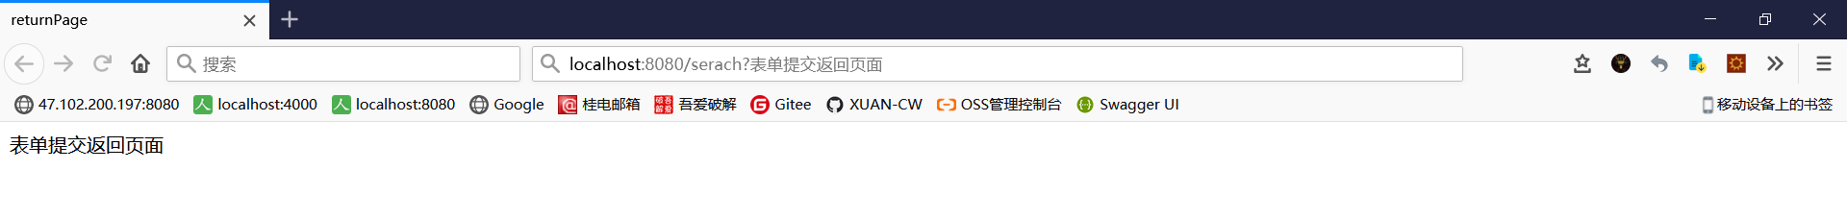
- 轮播图
将使用jquery 将轮播图结合到实验一的页面中，效果如下：
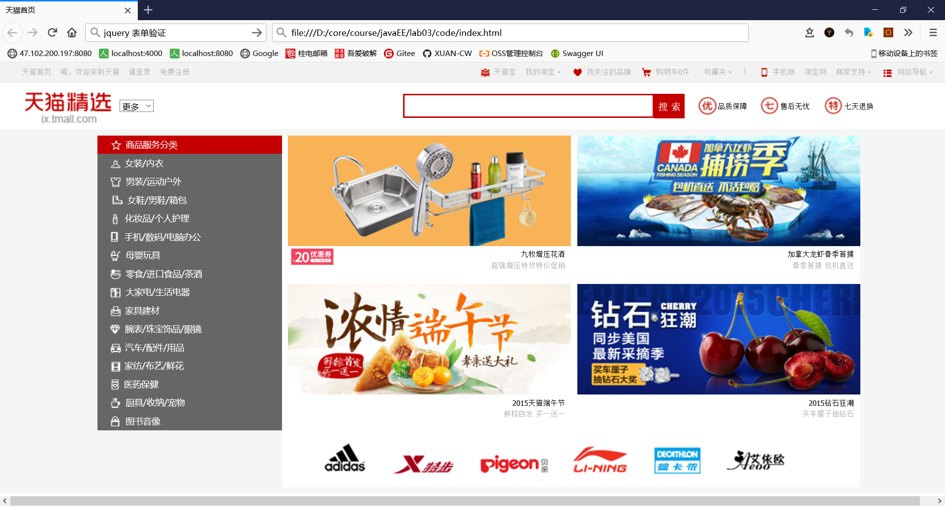
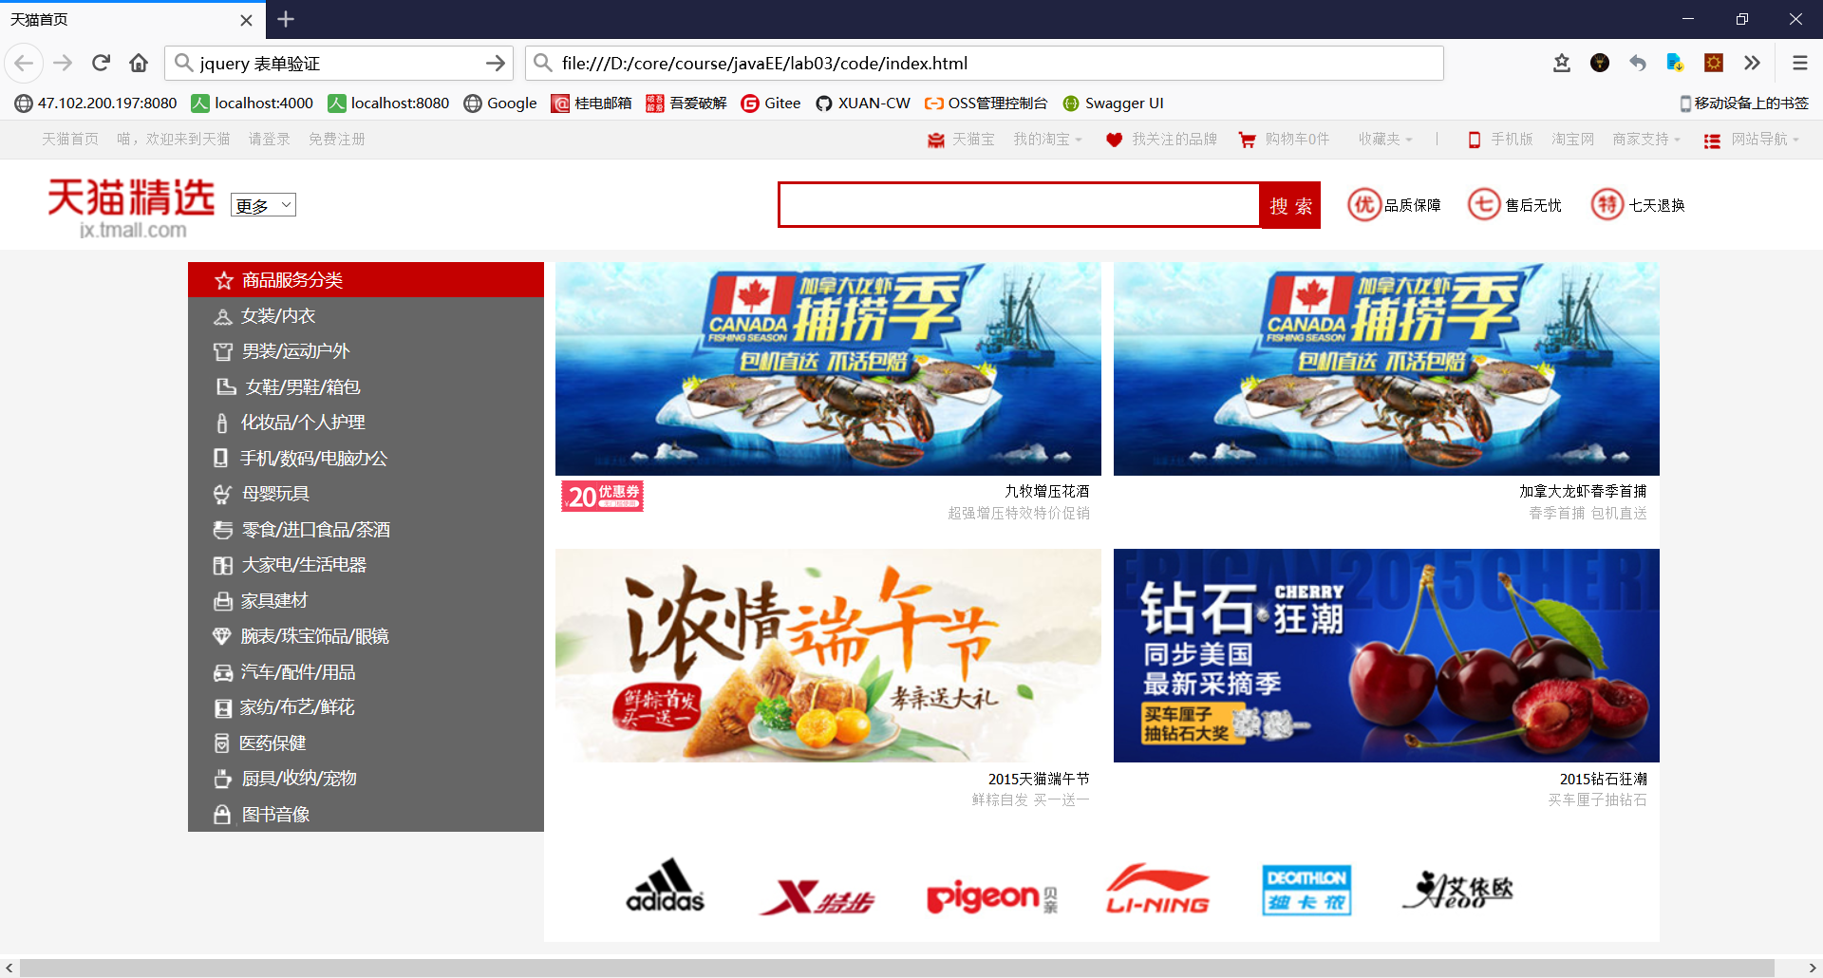
【碰到的问题及解决方法】
问题：tomcat本地与云端版本不匹配，部署到阿里云失败。
解决方法：直接在本地运行，得出结果。
【实验总结】
环境的配置是十分重要的，环境没搭好，很容易在后续的程序编写和运行中出现问题，带来不必要的时间浪费。

